htpp://vzrti.ru

e-mail: [vzrti@mail.ru](mailto:vzrti@mail.ru)

тел.: 8-800-222-49-59



Резиновая смесь ВЗ-4-2

Цвет: черный

**Назначение:** формовые детали

**Гарантийный срок хранения:** 3месяца

**Температура эксплуатации**: от -60 °С … до +150 °С

**Рабочая среда:** воздух в т.ч. с повышенным содержанием озона, слабые растворы кислот и щелочей.

**Технологические свойства**: формуется, шприцуется под заготовку на двухшнековой шприцмашине.

Физико-механические показатели резиновой смеси

|  |  |
| --- | --- |
| Показатель | Значение |
| Твердость, Шор А, не менее | 60 |
| Условная прочность при растяжении, Мпа, не менее | 15 |
| Относительное удлинение при разрыве, %, не менее | 350 |
| Температура хрупкости, °С, не выше | -60 |
| Относительная остаточная деформация при постоянной величине сжатия в воздухе (20±5) % в течение 24ч при температуре 150 °С , %, не более | 60 |
| Изменение относительного удлинения 150°С х 72ч, %, не более | От -40 до 15 |

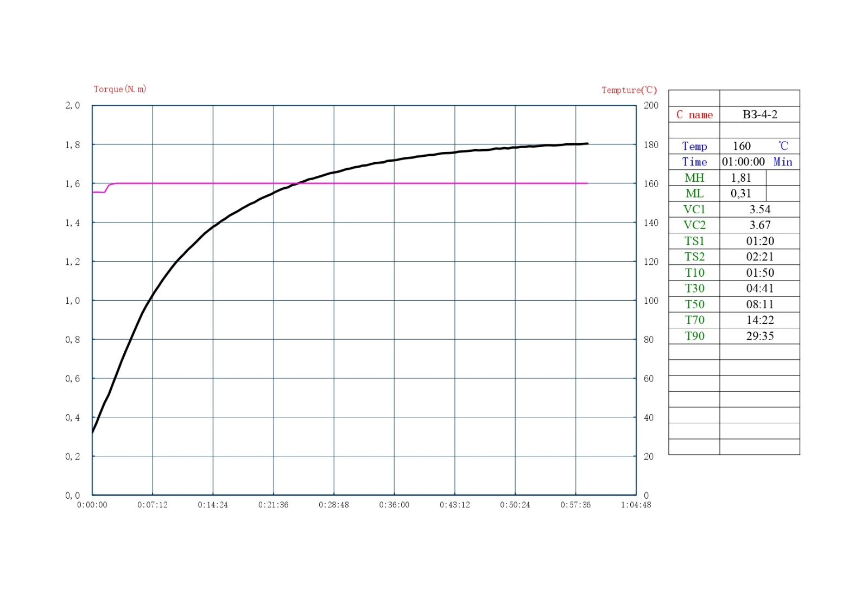

Вулканизационная кривая резиновой смеси ВЗ-4-2